1. kārtas uzdevumi

1. Desmitciparu skaitlis
No cipariem 1, 2, 3, 4, 5, 6, 7, 8, 9, 0 (katru izmanto tieši vienu reizi) izveido desmitciparu skaitli, kas dalās ar visiem skaitļiem no 2 līdz 18 (ieskaitot).

2. Ātrrēķināšanas sacensības
Elīna, Ilze, Maruta un Emīls piedalījās ātrrēķināšanas sacensībās. Elīna ieguva divas reizes vairāk punktus nekā Emīls un par 30 punktiem vairāk nekā Ilze, bet Maruta ieguva par 50 punktiem vairāk nekā Emīls.
Kuri no apgalvojumiem noteikti ir patiesi?
- Sacensībās uzvarēja Elīna.
- Sacensībās zaudēja Emīls.
- Sacensībās uzvarēja Maruta.
- Ilze ieguva vairāk punktus nekā Emīls.
- Maruta un Elīna kopā ieguva vairāk punktus nekā Ilze un Emīls kopā.

3. Rotaļu laukums
Kādā ciemā, kurā dzīvo vairāk nekā 100 un mazāk nekā 500 iedzīvotāji, iedzīvotāji nolēma labiekārtot rotaļu laukumu bērniem un katrs iedzīvotājs piekrita iemaksāt vienu un to pašu naudas daudzumu. Pēc visu maksājumu saņemšanas ciema grāmatvedis katram ciema iedzīvotajam nosūtīja vēstuli, ka kopā tika iemaksāti 3062 eiro un 29 centi. Noskaidro, cik ciemā var būt iedzīvotāju un cik katrs no viņiem samaksāja par bērnu laukuma labiekārtošanu!

4. Rudens veltes
Trīs grozos ir vienāds skaits ābolu. Agnese ābolus grib iedot savām deviņām draudzenēm. Ja viņa katrai draudzenei iedotu $\frac{1}{18}$ no katra groza satura, tad katrā grozā paliktu par 12 āboliem vairāk nekā būtu saņēmusi katra draudzene. Cik ābolu sākumā bija katrā grozā?
Vai var gadīties, ka uzdevuma nosacījumi izpildās, ja Agnesei ir cits draudzeņu skaits?

5. Taisnes un kvadrāti
Mazajai Alisei rūtiņu burtnīcā pa rūtiņu līnijām patīk zīmēt taisnes un pēc tam skaitīt, cik kvadrātus var redzēt iegūtajā zīmējumā. Piemēram, 1. att. uzzīmētas deviņas taisnes un var redzēt 20 kvadrātus (12 kvadrāti ar malas garumu 1 vienība, 6 kvadrāti ar malas garumu 2 vienības un 2 kvadrāti ar malas garumu 3 vienības).
- Uzzīmē vienu taišņu izvietojumu, kurā iegūti tieši 17 kvadrāti!
- Uzzīmē vienu taišņu izvietojumu, kurā iegūti tieši 100 kvadrāti!
- Cik kvadrātus var iegūt, ja dotas 10 taisnes?
- Uzraksti formulu, kā aprēķina iegūto taisnstūru skaitu, ja ir uzzīmētas $m$ horizontālas taisnes un $n$ vertikālas taisnes!
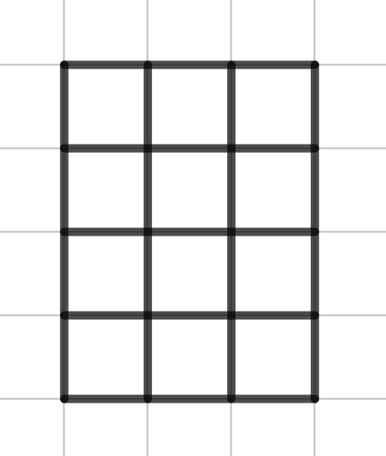
1. att.

2. kārtas uzdevumi

1. Kartītes ar skaitļiem
Ir dotas 16 kartītes, uz četrām uzrakstīts skaitlis 2, uz četrām – 3, uz četrām – 5 un uz četrām – 9. Saliec tās uz pelēkajiem kvadrātiem tā, lai izveidojas patiesas vienādības!

 |  | $$⦁$$ |  | $$+$$ |  | $$-$$ |  | $$=$$ | $$20$$ |  |  | 2 |  | 2 |  | 2 |  | 2
 | $$⦁$$ |  | $$⦁$$ |  | $$⦁$$ |  | $$⦁$$
 |  | $$⦁$$ |  | $$+$$ |  | $$-$$ |  | $$=$$ | $$4$$ |  |  | 3 |  | 3 |  | 3 |  | 3
 | $$+$$ |  | $$+$$ |  | $$+$$ |  | $$+$$
 |  | $$⦁$$ |  | $$+$$ |  | $$-$$ |  | $$=$$ | $$24$$ |  |  | 5 |  | 5 |  | 5 |  | 5
 | $$-$$ |  | $$-$$ |  | $$-$$ |  | $$-$$
 |  | $$⦁$$ |  | $$+$$ |  | $$-$$ |  | $$=$$ | $$22$$ |  |  | 9 |  | 9 |  | 9 |  | 9
 | $$=$$ |  | $$=$$ |  | $$=$$ |  | $$=$$
 | $$16$$ |  | $$16$$ |  | $$8$$ |  | $$30$$ |  |  |  |  | KARTĪTES

2. Rēbuss
Ar kādu simbolu dotajā rēbusā var būt aizstāts katrs cipars, ja vienādi simboli apzīmē vienādus ciparus, bet dažādi simboli – dažādus ciparus?
+

3. Taisnes un stari
Cik daļās plakni var sadalīt divas taisnes un divi stari?

4. Skriešanas sacensības
Jauno matemātiķu skolas 6.c klases desmit skolēni nolēma piedalīties skriešanas sacensībās, kas norisināsies skolas stadionā. Katrs dalībnieks no pieejamajiem numuriem no 20 līdz 29 izvēlējās sev vienu. Pirms sacensībām skolēni nolēma iesildīties un nostājās aplī. Vai var gadīties, ka jebkuru trīs pēc kārtas stāvošu skolēnu dalībnieka numuru summa ir mazāka nekā a) 76, b) 75?

5. Dakstiņi
Dakstiņš ir kvadrāts, kam novilktas abas diagonāles un katrs no četriem trijstūriem ir iekrāsots vai nu baltā, vai pelēkā, vai melnā krāsā. Kvadrāta otra puse ir nokrāsota sarkana. Divi dakstiņi ir vienādi, ja vienu var iegūt no otra to rotējot, piemēram, 2. att. un 3. att. dotie dakstiņi ir vienādi, bet 3. att. un 4. att. dotie dakstiņi ir dažādi.
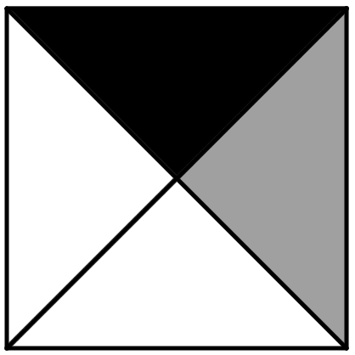  2. att. | 3. att. | 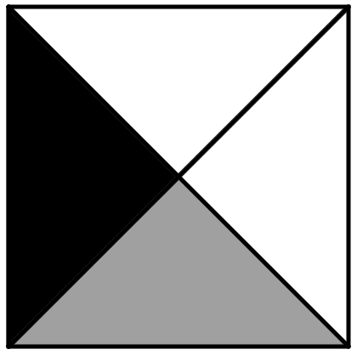  4. att.
Linardam ir komplekts ar 20 dakstiņiem (skat. 5. att.). Viņš paņēma četrus dakstiņus un izveidoja no tiem kvadrātu tā, ka vietās, kur dakstiņi saskaras, krāsas ir vienādas un trijstūru, kas atrodas pie lielā kvadrāta malām, krāsas arī ir vienādas (skat. 6. att.). Tā kā kvadrātam ir divas rindas ar 2 kvadrātiem katrā rindā, tad Linards to nosauca par $2×2$visur saskaņotu kvadrātu.
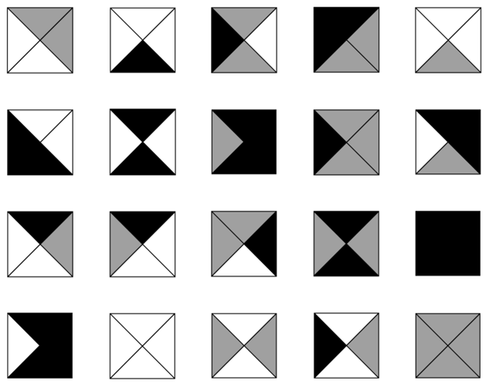  5. att. | 6. att.
- Izmantojot astoņus no Linarda dakstiņiem, uzzīmē visur saskaņotu taisnstūri!
- Pavisam ir 24 dažādi dakstiņi. Uzzīmē tos četrus dakstiņus, kas nav Linarda dakstiņu komplektā!
- Izmantojot astoņus dakstiņus, starp kuriem ir vismaz viens dakstiņš, kas nav Linarda komplektā, uzzīmē visur saskaņotu taisnstūri!
- Kāpēc nav iespējams izveidot visur saskaņotu $2×10$ taisnstūri, ja drīkst izmantot jebkurus 20 atšķirīgus dakstiņus?

3. kārtas uzdevumi

1. Maģiskā zvaigzne
Vai katrā aplītī (skat. 7. att.) var ierakstīt vienu skaitli no 1 līdz 19 (skaitļi nedrīkst atkārtoties) tā, lai katros trīs aplīšos, kas atrodas uz vienas taisnes, ierakstīto skaitļu summa būtu viena un tā pati?
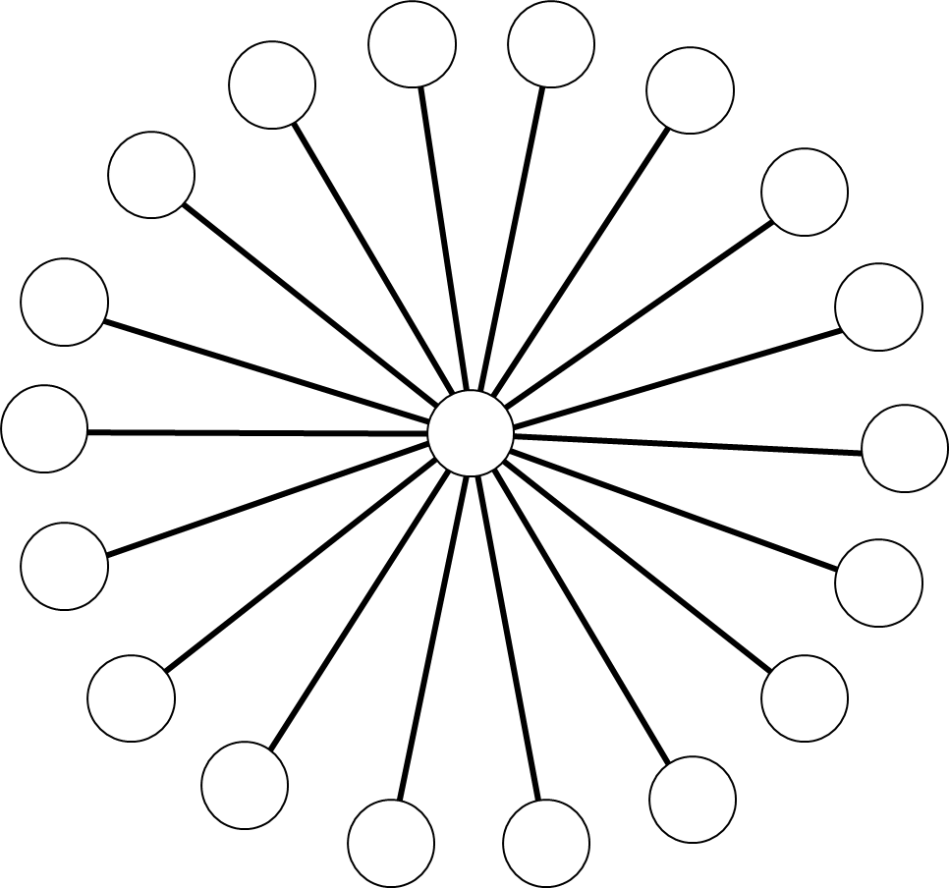
7. att.

2. Decembra daudzstūris
Vai divpadsmitstūra a) četras, b) septiņas diagonāles var krustoties vienā punktā?
Piezīme. Daudzstūra diagonāle ir nogrieznis, kas savieno divas virsotnes, kas nepieder vienai malai.

3. Gadskaitlis
Skaitli 2020 sareizināja ar skaitli, kas sastāv no 2020 vieniniekiem. Kāda ir iegūtā reizinājuma ciparu summa?

4. Krustskaitļu mīklā
Ziemassvētku vecītis, lasot vietējo avīzi, ieraudzīja krustskaitļu mīklu (skat. 8. att.), kurā visiem ierakstītajiem trīsciparu skaitļiem jābūt dažādiem. Viņš pasauca pie sevis trīs rūķus un uzdeva tiem atrisināt šo mīklu.
- Vai var gadīties, ka katrs rūķis ieguva atšķirīgu mīklas atrisinājumu?
- Pamato, kāpēc cipars 3 nevar būt ierakstīts nevienā otrās rindas rūtiņā!
- Izdomā savu krustskaitļu mīklu (var izmantot pirmskaitļus, kvadrātus, kubus, summas, reizinājumus, savstarpējus pirmskaitļus, dalāmību utt.)!

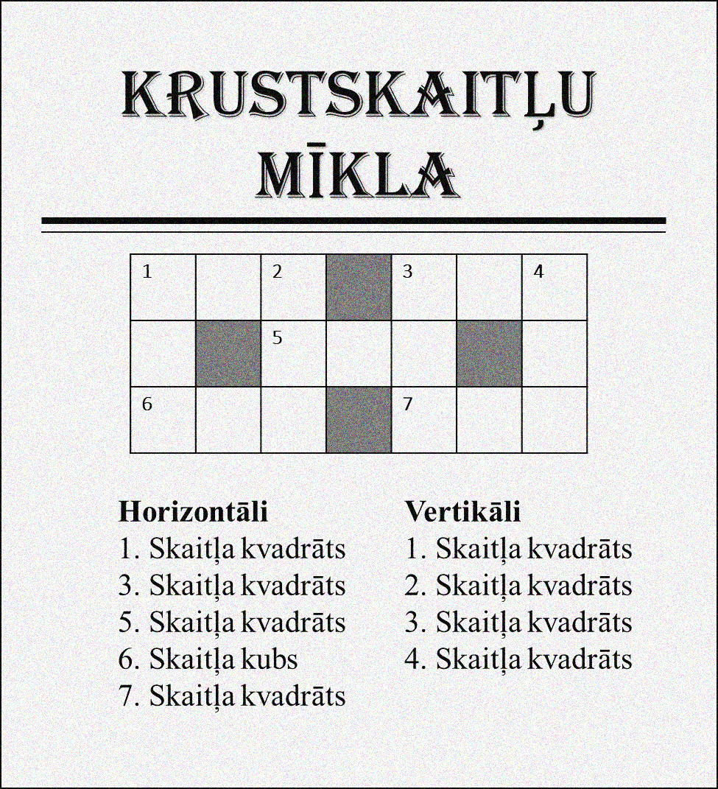
8. att.

5. Eglīšu mantiņas
Katrā no divām kastēm ir 10 eglīšu mantiņas, katra mantiņa ir vai nu zaļā, vai sarkanā, vai zilā krāsā. Vienā no kastēm ir vismaz 7 zilās mantiņas, bet otrā kastē ir vismaz 4 sarkanas mantiņas. Zināms, ka zilo mantiņu ir divas reizes vairāk nekā zaļo mantiņu. Pierādi, ka sarkano mantiņu ir tikpat, cik zilo mantiņu, vai arī sarkano mantiņu ir tikpat, cik zaļo mantiņu!

4. kārtas uzdevumi

1. Senais ornaments
Uz galda stāv sens ornaments (skat. 9. att.). Oriģināli ornamenta katrā no septiņiem riņķiem bija ierakstīts viens skaitlis no 1 līdz 7 (katrs skaitlis izmantots vienu reizi), bet vietās, kur riņķi pārklājas, ierakstīta atbilstošo riņķos ierakstīto skaitļu summa. Atjauno izdzisušos skaitļus!
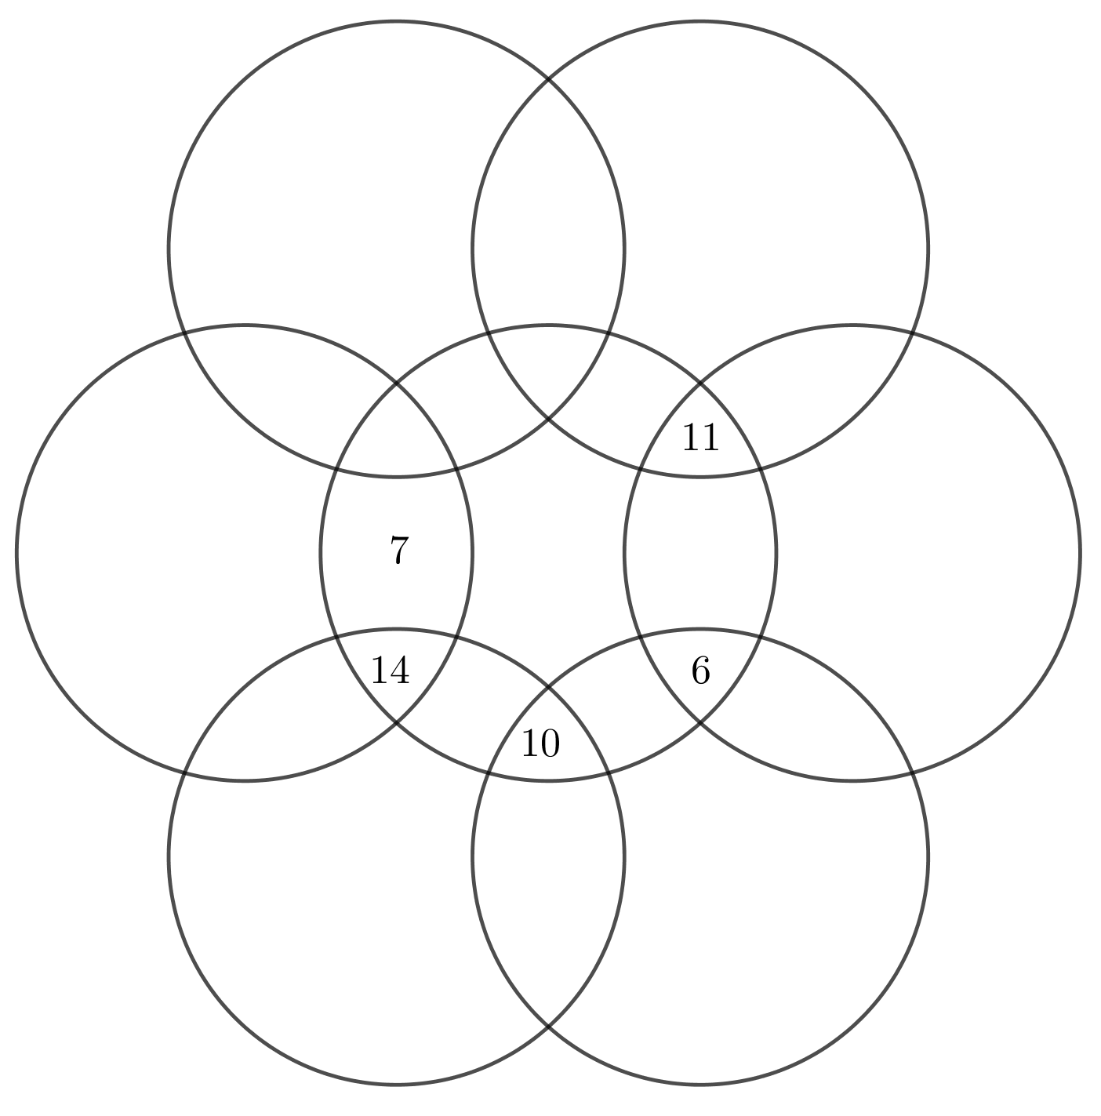
9. att.
2. Andra uzdevums
Kādu dienu, strādājot no mājām, Andris paņēma rūtiņu lapu un zīmēja dažādu izmēru kvadrātu režģus ar pelēkas krāsas rakstāmo. Tad viņš paņēma sarkanu rakstāmo un pārkrāsoja dažus pelēkos nogriežņus (nogrieznis ir rūtiņas mala) sarkanus tā, lai katrs pelēkais nogrieznis saskartos ar vismaz vienu sarkano nogriezni.
Piemēram, 10. att. uzzīmēts pelēks kvadrāts $3×3$ un pēc tam 6 nogriežņi pārkrāsoti sarkanā krāsā tā, ka katrs pelēkais nogrieznis saskaras ar vismaz vienu sarkano nogriezni.
- Kvadrātā $5×5$ pārkrāso 12 nogriežņus sarkanā krāsā tā, lai izpildītos nosacījums, ka katrs pelēkais nogrieznis saskaras ar vismaz vienu sarkano nogriezni!
- Vai var gadīties, ka kvadrātā ar izmēriem $9×9$ ir iekrāsoti 34 nogriežņi atbilstoši uzdevuma nosacījumiem?
- Iekrāso, tavuprāt, mazāko nogriežņu skaitu kvadrātā ar izmēriem $19×19$ tā, lai katrs pelēkais nogrieznis saskaras ar vismaz vienu sarkano nogriezni!

10. att.

3. Sniegpārsliņas
Agnesei uz galda stāv trīs papīra lapas, uz kurām uzzīmētas attiecīgi 18, 111 un 221 sniegpārsliņas. Vai Agnese var panākt, ka uz visām lapām ir uzzīmēts vienāds skaits sniegpārsliņu, ja vienā gājienā viņa var izvēlēties divas lapas un uz katras piezīmēt klāt vienu sniegpārsliņu?

4. Skaitļu kvadrāti
Gunai ir deviņas kartītes, uz katras kartītes uzrakstīts viens cipars no 1 līdz 9, katrs vienu reizi. Cik dažādos veidos viņa var salikt kartītes tā, lai visi trīs izveidotie trīsciparu skaitļi būtu naturālu skaitļu kvadrāti?
Piezīme. Izveidoto skaitļu secība nav svarīga.

5. Antona burvju triks
Antons savam draugam Kārlim rādīja burvju triku, izmantojot 100 bumbiņas, uz kurām uzrakstīti naturāli skaitļi no 1 līdz 100, katrs vienu reizi. Antons salika bumbiņas trīs kastēs, kas nokrāsotas attiecīgi baltā, zilā un zaļā krāsā, katrā kastē viņš ielika vismaz vienu bumbiņu. Pēc tam Kārlim, Antonam neredzot, bija jāizņem pa vienai bumbiņai no divām kastēm un jāaprēķina uz bumbiņām uzrakstīto skaitļu summu. Zinot tikai šo summu, Antons pateica, no kuras krāsas kastes bumbiņa netika izņemta.
Uzraksti divus atšķirīgus veidus (neņemot vērā kastu krāsas), kā Antons varēja salikt bumbiņas kastēs, lai šis triks vienmēr izdotos!

5. kārtas uzdevumi

1. Skaitļu ceļš
Izvieto skaitļus no 2 līdz 25 dotajā laukumā (skat. 11. att.) tā, lai pēc kārtas esoši skaitļi atrastos blakus rūtiņās (blakus rūtiņas ir tās rūtiņas, kam ir kopīga mala vai kopīgs stūris). Piemēram, skaitlim 2 blakus rūtiņās ir jābūt gan skaitlim 1, gan skaitlim 3. Skaitļu izvietojumu pa rindām, kolonnām un diagonālēm mainīt nedrīkst (piemēram, skaitlim 8 un 14 ir jāatrodas pirmajā rindā, skaitlim 5 un 18 ir jāatrodas ceturtajā kolonnā, skaitļiem 20, 13, 16, 7 jāatrodas uz atbilstošajām diagonālēm).
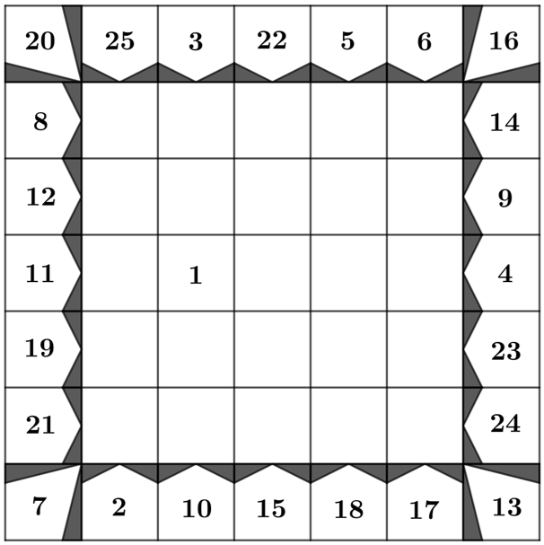
11. att.

2. Baņķieru darbs
Septiņi baņķieri sēž ap apaļu galdu un gatavojas skaitīt naudu. Galvenajam baņķierim Mārim ir 1024 pakas ar naudu, bet pārējiem nav nevienas pakas ar naudu. Pusi no savām pakām Māris atdod abiem saviem blakus sēdētājiem, sadalot to vienādās daļās. Kad katrs baņķieris pārskaita (pirmā naudas skaitīšana) viņam piederošo naudu, tad katrs baņķieris (arī Māris) pusi no savām naudas pakām vienādās daļās atdod abiem saviem blakus sēdētājiem. Un tā viņi turpina darbu. a) Cik naudas pakas bija Mārim trešajā naudas skaitīšanas reizē? b) Cik naudas pakas bija Mārim piektajā naudas skaitīšanas reizē?

3. Neparastās monētas
Uz galda izvietotas monētas, kuru vērtības ir no 1 līdz 6 mondiem (skat. 12. att.). Vai iespējams izvēlēties dažas monētas tā, lai to kopējā vērtība būtu a) 45 mondi, b) 46 mondi, c) 47 mondi, turklāt, ja izvēlas kādu monētu, tad nedrīkst ņemt citas monētas, kas atrodas uz vienas taisnes (uzzīmētās līnijas) ar izvēlēto?
Piemēram, ja izvēlas zaļā krāsā iekrāsoto monētu (skat. 13. att.), tad nedrīkst izvēlēties sarkanā krāsā iekrāsotās monētas.

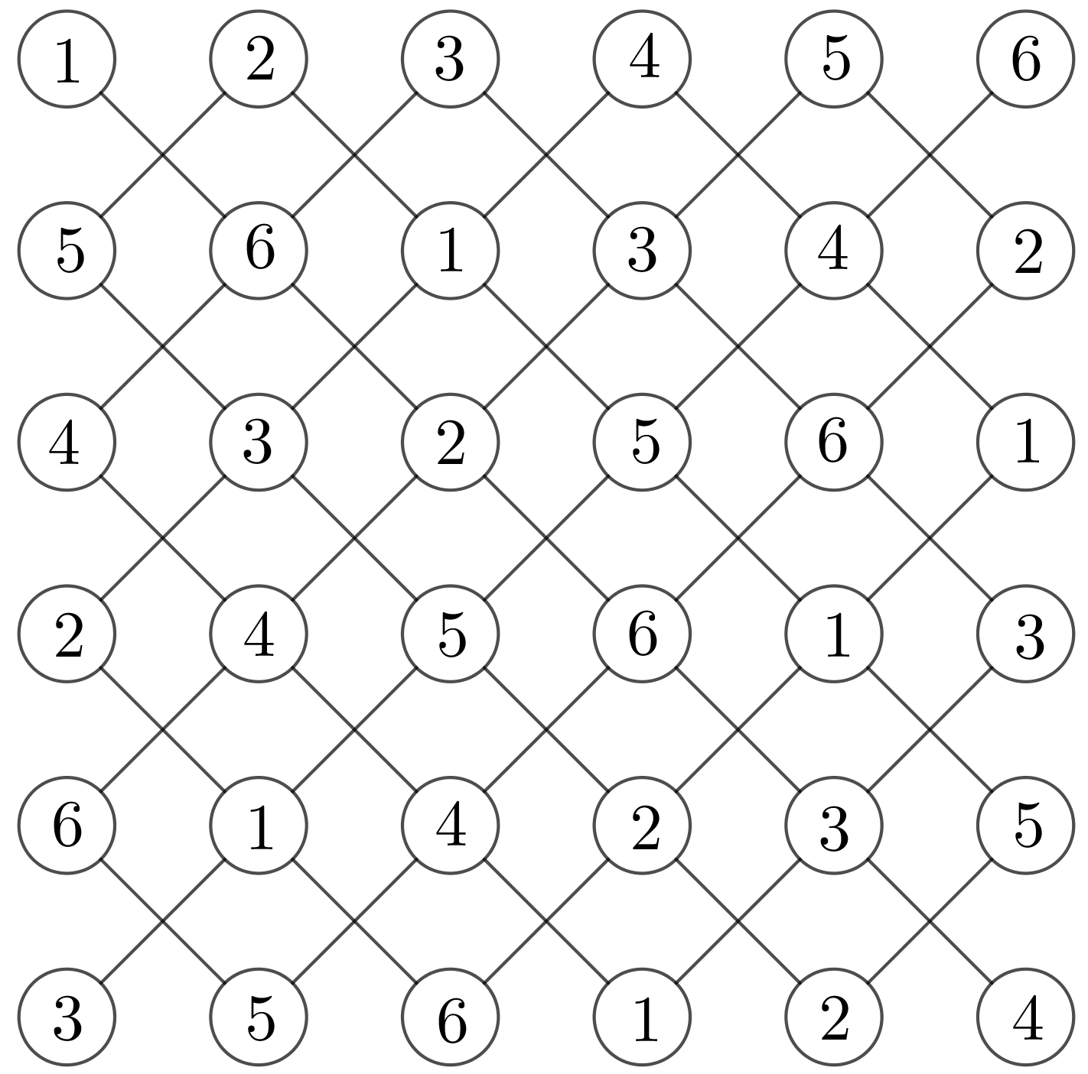  12. att. | 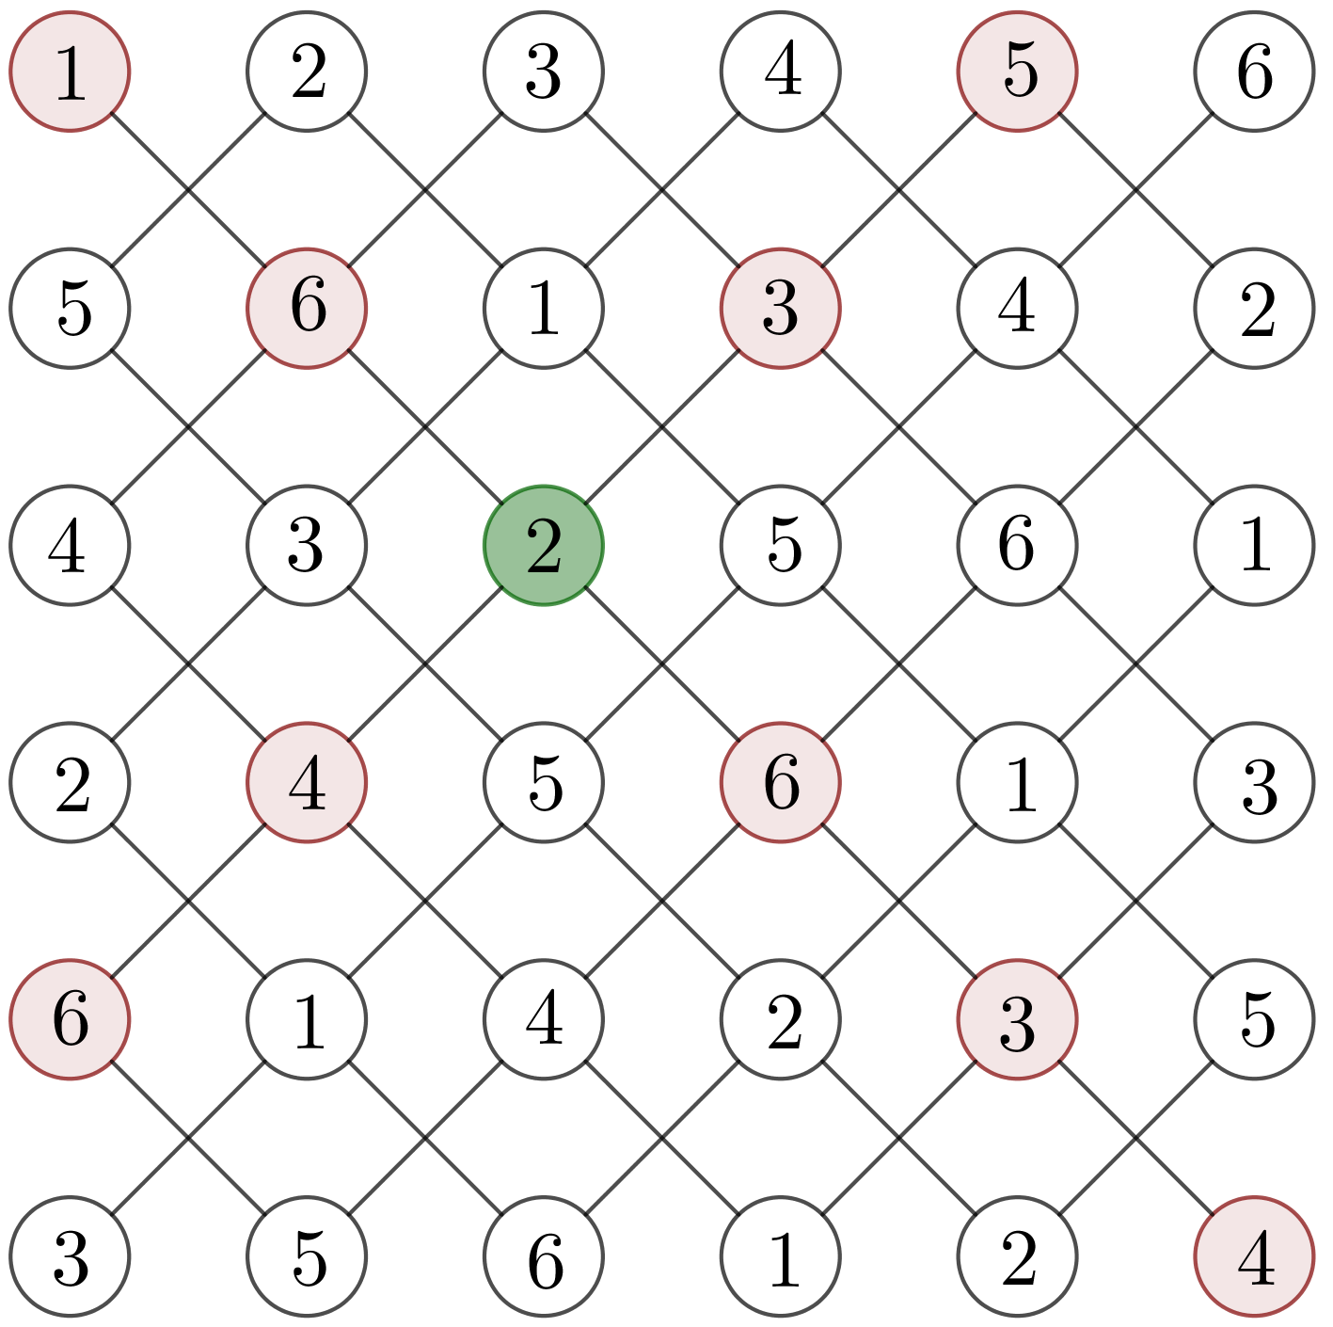  13. att.

4. Trīsciparu skaitļi
Alise uz tāfeles uzrakstīja divus trīsciparu skaitļus, kuru starpība ir 8. Agnese aprēķināja katra uzrakstītā skaitļa ciparu summu, un pēc tam abu savu iegūto skaitļu starpību (no lielākā skaitļa atņemot mazāko). Kādu skaitli beigās varēja iegūt Agnese?

5. JMK rūķi
JMK ciemā dzīvo pieci rūķīši – Elīniņa, Emīliņš, Guniņa, Ilzīte un Marutiņa, katram no tiem ir vai nu rozā, vai melnas brilles. Tie, kas valkā melnas brilles, vienmēr melo, bet tie, kas valkā rozā brilles, vienmēr saka patiesību. Katrs no tiem redz, kādas krāsas brilles ir citiem rūķiem.
Elīniņa saka: “Es redzu 3 rozā un 1 melnas brilles.”
Emīliņš saka: “Es redzu 4 melnas brilles.”
Guniņa saka: “Es redzu 1 rozā un 3 melnas brilles.”
Ilzīte saka: “Es redzu 4 rozā brilles.”
Marutiņa nesaka neko.
Kādas krāsas brilles ir katram rūķītim?

